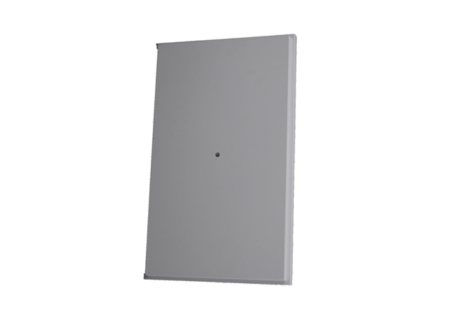
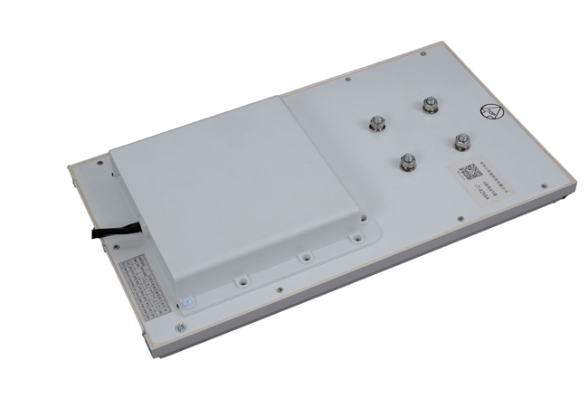
产品简介：
本产品具有多协议兼容、读取速率快、防水型外观设计, 满足苛刻工作环境要求，全面支持符合ISO-18000-6C（EPC G2）、ISO-18000-6B电子标签；长条形外形设计，美观、可靠；可稳定读取15m(与标签及环境相关)。

产品特性： 1、长条形的外观设计，读卡时，LED灯闪； 2、工业防雷设计 低温保护处理，适用于东北、西北等极寒地区。
3. 输出功率达30dbm可调，支持定时模式、主从模式、触发模式等多种工作模式；
4. 适用于：车辆门禁、不停车自动收费、物流监控、生产自动化管理等领域。

产品参数：
型号说明：
JT-8288A | 232、RS485、韦根通讯
JT-8288B | 232、TCP/IP、韦根通讯
JT-8288W | 232、WIFI、韦根通讯
JT-8288G | 232、GPRS、韦根通讯
性能参数：
工作频率 | 902～928 MHZ 865～868MHZ
支持协议 | ISO18000-6C或ISO18000-6B（EPC C1 GEN2）
射频功率 | 0dBm～30dBm(软件可调)
应用软件 | 提供DEMO软件及C#、VC、VB、Java、DELPHI开发例程
加密功能 | 可直接加密，防复制，安全性更高
读取距离 | 稳定读取12-15M(与标签及环境相关)
工业防雷 | 6000V工业级高压防雷
低温保护 | 东北、西北等极寒地区，加低温处理
调频方式 | 广谱跳频或定频
输入输出接口 | 2路继电器输出，1路触发输入
天线增益 | 10DBI线极化天线
工作方式 | 蜂鸣器和LED灯
适 配 器 | 12V/3A
物理参数：
产品尺寸 | 420*240*50MM
重 量 | 4KG
材 料 | ABS
工作温度 | -40℃~+65℃
存储温度 | -45℃~+95℃

